PRESSEMITTEILUNG

Verband Fensterautomation und Entrauchung e. V. (VFE)

Frankfurt am Main, 23. Juli 2019

Umweltproduktdeklarationen für nachhaltiges Bauen
Verband VFE unterstützt Hersteller bei der Erstellung von EPDs für RWA- und Lüftungsanlagen

Die Nachhaltigkeit und Ökobilanz von eingesetzten Bauelementen und Systemen ist in der Baubranche ein essenzielles Entscheidungskriterium für Bauherren, Architekten und Planer. Der Fachverband für Fensterautomation und Entrauchung e. V. (VFE) hat seine Mitgliedsunternehmen bei der Erstellung von Umweltproduktdeklarationen (EPDs) für „Elektrische Steuerzentralen und pneumatische Ventile/Alarmstationen“ sowie „Elektrische Antriebe und pneumatische Zylinder“ unterstützt. Die vom Institut für Fenstertechnik Rosenheim (ift) erstellten EPDs belegen die Nachhaltigkeit der Produkte.

Von der Wiege bis zur Bahre:
Umweltdeklarationen für RWA- und Lüftungsanlagen

Für die Erstellung der Umweltproduktdeklarationen wurden mit dem ift Rosenheim spezifische Regeln, Anforderungen und Leitlinien – sogenannte Produktkategorieregeln (Product Category Rules – PCR) – für die Produktgruppen der Antriebe und Steuerungen von natürlichen RWA- und Lüftungsanlagen erstellt. Diese spezifizieren im ersten Teil einheitlich geltende Rechenregeln für die Ökobilanz sowie für die Anforderungen an den Hintergrundbericht. Der zweite Teil regelt für jede Produktgruppe die individuellen Anforderungen an die Inhalte der EPD. Bei den EPDs handelt es sich um sogenannte Typ III Deklarationen, die auf Basis der EN ISO 14025 und EN 15804 erstellt wurden. Sie gelten ausschließlich für die genannten Produkte und beinhalten deren ökobilanzbasierten Indikatoren über den gesamten Lebenszyklus – von der Wiege bis zur Bahre.

VFE unterstützt nachhaltiges Bauen

Der Verband VFE setzt sich seit Bestehen aktiv für nachhaltiges Bauens ein. Dazu gehört die Erarbeitung und Bereitstellung umweltrelevanter Informationen in Form von extern verifizierten Umweltproduktdeklarationen. Sie zählen zu den wichtigsten Instrumenten für die Zertifizierung der Nachhaltigkeit von Gebäuden und enthalten objektive Fakten über die Auswirkungen von Produkten und Systemen über deren gesamten Lebenszyklus auf Mensch und Umwelt. Die Deklarationen dokumentieren Umweltwerte, wie etwa den Energieverbrauch, das Treibhauspotenzial und das Ozonabbaupotenzial durch Herstellung, Nutzung, Recycling und Verwertung. Auch die Beiträge der Produkte zur Ressourcennutzung, Versauerung, Überdüngung oder Smogbildung und – wenn relevant – auch zur Flächennutzung oder zur toxischen Wirkungen auf Menschen und Ökosysteme werden darin beschrieben.

EPDs als Basis für Gebäudezertifizierungen
EPDs sind eine notwendige Voraussetzung für die Gebäudezertifizierung. Sie eröffnen dem Bauherrn, Architekten und Fachplaner die Möglichkeit, die Nachhaltigkeit von Gebäuden zu belegen. Diese benötigen die Umwelt-Produktdeklarationen als Nachweis jedoch schon in der Planungsphase. Gebäude, die mit EPD-zertifizierten Produkten errichtet werden, lassen sich dank der umfangreichen Informationen und Bewertungen hinsichtlich ihrer Nachhaltigkeit bewerten, da alle für die Gebäudezertifizierung notwendigen Daten enthalten sind. Die umweltrelevanten Bewertungskriterien verschiedener Systeme zur Zertifizierung der Nachhaltigkeit von Gebäuden können damit erfüllt werden. Durch eine Gebäudezertifizierung wird nicht nur ein wichtiger Beitrag zum Umweltschutz geleistet, sondern auch der Immobilienwert kann so gesteigert werden.

Der VFE verfolgt das Ziel, die spezifischen Vorteile, Einsatzmöglichkeiten und Funktionsweise der kontrollierten natürlichen Lüftung und Entrauchung über Fenster zu vermitteln. Natürliche Lüftungs- und Entrauchungssysteme sind im Vergleich zu ventilatorgestützten Systemen deutlich umweltschonender, sparen effektiv Energie und schaffen ein gesundes Raumklima. Auch zukünftig wird sich der VFE gemeinsam mit seinen Mitgliedsunternehmen für umweltschonende Lösungen und Produkte sowie das nachhaltige Bauen einsetzen.

Textumfang:

452 Wörter | 3732 Zeichen (inkl. Leerzeichen)

Verband Fensterautomation und Entrauchung e. V. (VFE)  Walter-Kolb-Straße 1-7  60594 Frankfurt am Main  Tel.: +49 69 955054-34  info@zentrum-fuer-luft.de  www.zentrum-fuer-luft.de | Pressekontakt  teampenta GmbH & Co. KG  Liane Hötger  Seibertzweg 2  44141 Dortmund  Tel.: +49 231 556952-64  liane.hoetger@teampenta.de  www.teampenta.de

Bildmaterial:

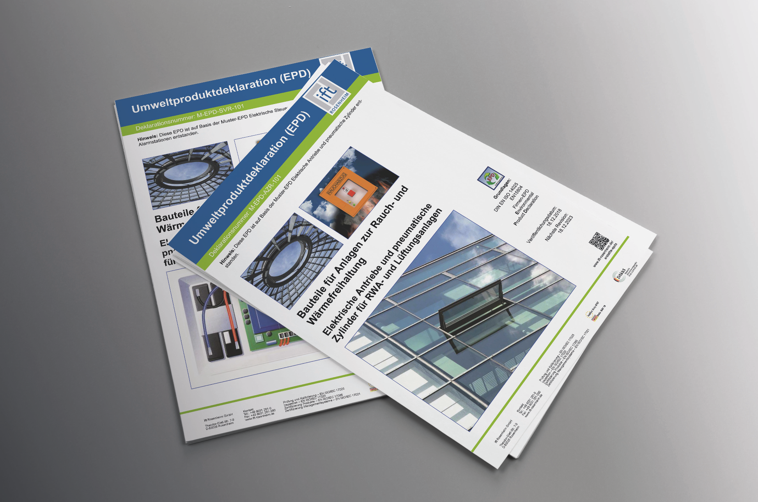
BU: Umweltproduktdeklarationen für RWA- und Lüftungsanlagen der Mitglieder des Fachverbandes für Fensterautomation und Entrauchung

Bildquelle: Verband für Fensterautomation und Entrauchung e. V. (VFE)

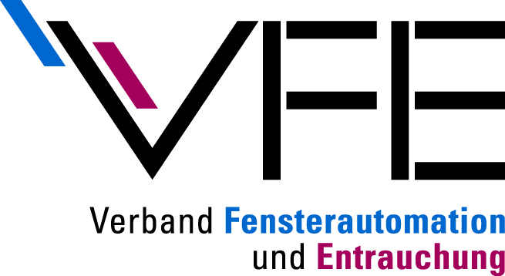

BU: VFE-Logo

Bildquelle: Verband für Fensterautomation und Entrauchung e. V. (VFE)

Abdruck honorarfrei. Wir freuen uns über einen Beleg.
Über den VFE

Der Verband Fensterautomation und Entrauchung e.V. (VFE) mit Sitz in Frankfurt am Main wurde 2016 gegründet. Er ist ein Zusammenschluss aus renommierten Fachunternehmen, die sich auf Fensterautomation und Entrauchung, insbesondere die kontrollierte natürliche Lüftung (KNL) und den natürlichen Rauchabzug (NRA) über elektromotorisch oder pneumatisch betätigte Fenster in der Fassade und in Dächern, spezialisiert haben.

Aufgaben und Ziele des VFE
Der VFE verfolgt das Ziel, die spezifischen Vorteile, Einsatzmöglichkeiten und Funktionsweise der kontrollierten natürlichen Lüftung und Entrauchung über Fenster zu vermitteln mit dem Ziel, die Luftqualität und den vorbeugenden Brandschutz in Gebäuden zu optimieren. Kontrollierte natürliche Lüftungs- und Entrauchungssysteme versorgen Gebäude optimal mit Frischluft, sichern täglich Wohlbefinden und Gesundheit der Nutzer und schützen vor gefährlichen Auswirkungen des Rauches und der Rauchgase bei Bränden. Über eine kontinuierliche Öffentlichkeitsarbeit soll der Wissensstand über die Vorteile der natürlichen Lüftungs- und Entrauchungsart gegenüber oder unterstützend zu ventilatorgestützten Systemen hervorgehoben werden. Die wissenschaftlichen Grundlagen und Daten dafür schafft der VFE durch enge Zusammenarbeit und gemeinsame Forschungsprojekte mit Hochschulen, Prüfinstituten und Normungsinstitutionen.

Das macht den VFE zusammen mit der hohen Fachkompetenz und jahrelangen Branchenerfahrung seiner Verbandsmitglieder zu einem verlässlichen Ansprechpartner und Problemlöser für Planer, Architekten und Bauherren, wenn es um die Kernthemen kontrollierte natürliche Lüftung und Entrauchung über automatisierte Fenster in der Gebäudehülle geht. Auch die fachliche Unterstützung von berufsspezifischen Fort- und Weiterbildungsmaßnahmen gehört zum Aufgabenspektrum des VFE.

VFE-Online-Plattform „Zentrum für Luft“
www.zentrum-fuer-luft.de

Auf der Online-Plattform des VFE „Zentrum für Luft“ finden Planer, Architekten und Bauherren stets aktuelle Informationen rund um die Themen automatisierte natürliche Lüftung und Entrauchung – auch als Broschüren und Whitepaper zum Download. Fakten und Hintergründe zu Techniken, Anwendungen und Services sowie von VFE-Mitgliedern und -Kooperationspartnern erfolgreich umgesetzte Projekte als „Best Practice“-Beispiele runden das Angebot ab.

